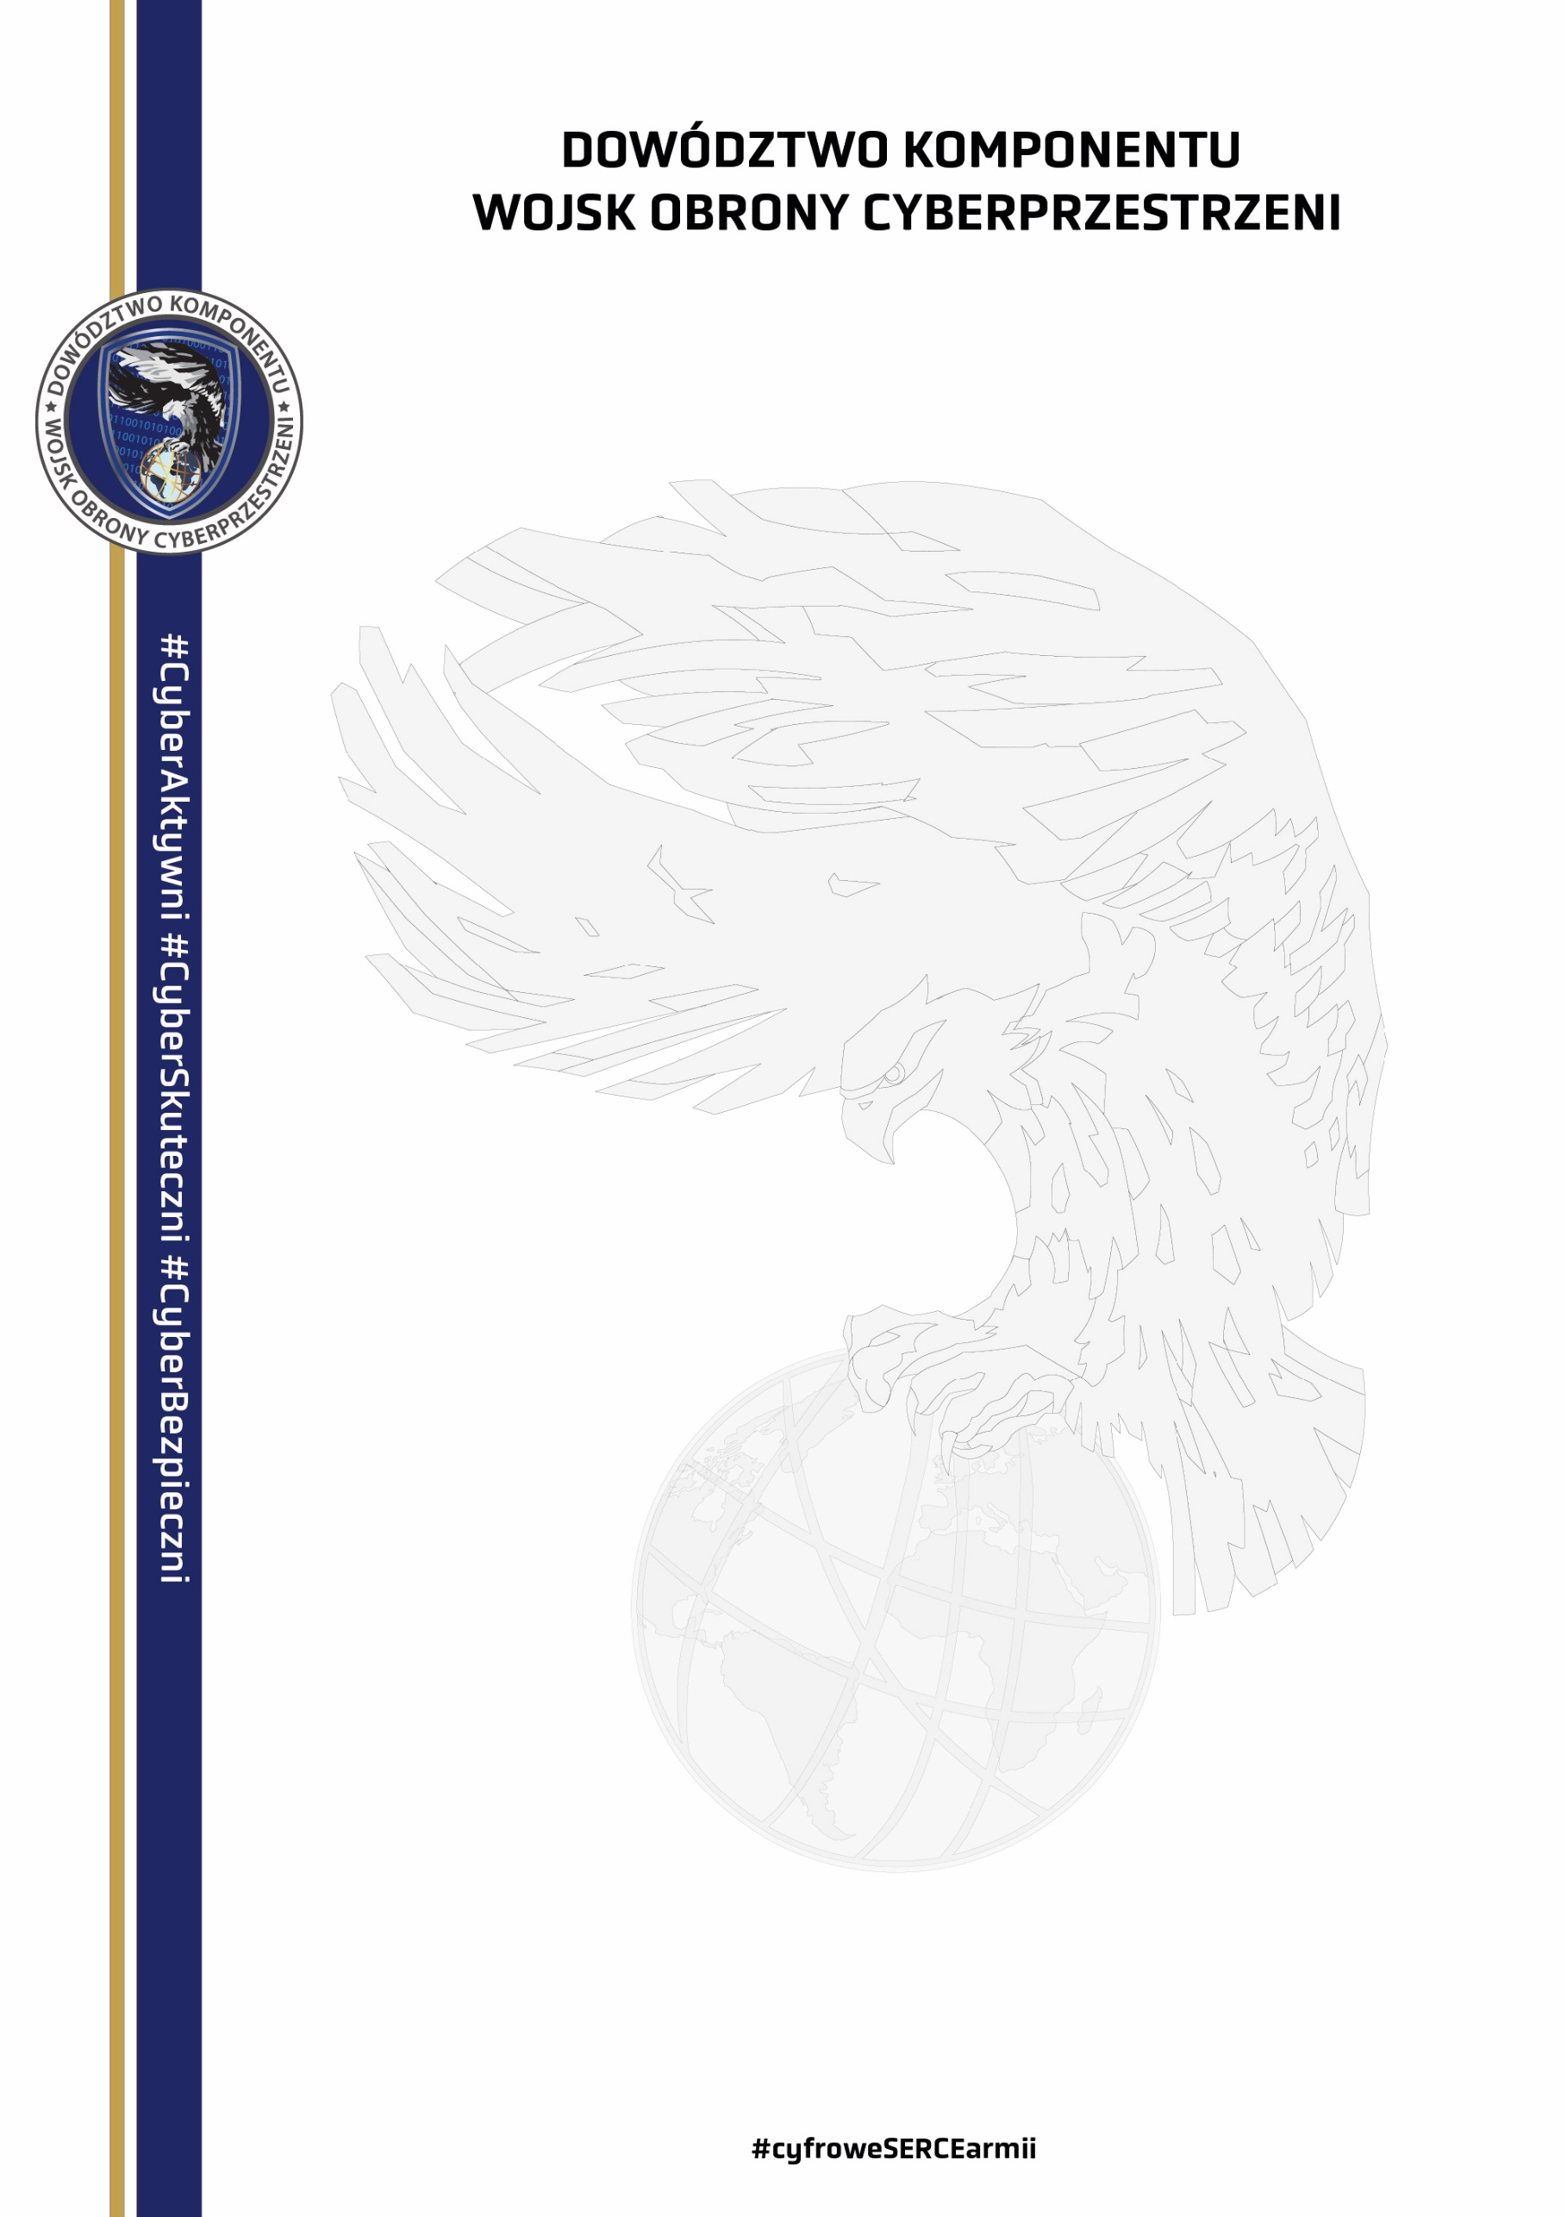

**KWESTIONARIUSZ OSOBOWY**

**Dane osobowe:**

**Imię**

**Nazwisko**

**Numer PESEL**

**Dane kontaktowe:**

**Adres e-mail**

**Numer telefonu**

**Dane dodatkowe:**

**Nazwa uczelni**

**Kierunek studiów**

**Poziom wykształcenia**

**Czy jesteś zainteresowana/y służbą / pracą w DKWOC?**

**TAK: NIE**

**SŁUŻBA**

**PRACA**

**(data i podpis)**



**KLAUZULA INFORMACYJNA**

Zgodnie z art. 13 rozporządzenia Parlamentu Europejskiego i Rady (UE) 2016/679 z dnia 27 kwietnia 2016 r. w sprawie ochrony osób fizycznych w związku z przetwarzaniem danych osobowych i w sprawie swobodnego przepływu takich danych oraz uchylenia dyrektywy 95/46/WE (ogólne rozporządzenie o ochronie danych) (Dz. Urz. UE L Nr 119, z 2018 r. L 127, z 2021 r. L.74), zwanego dalej „RODO”, informujemy, że:

|  |  |
| --- | --- |
| **Administrator Danych Osobowych** | Dowódca Komponentu Wojsk Obrony Cyberprzestrzeni (dalej „DKWOC”) z siedzibą w Legionowie pod adresem: ul. gen. broni  T. Buka 1 (05-119); tel.: 261-865-705, e-mail: sekretariat.dkwoc@mon.gov.pl |
| **Inspektor Ochrony Danych** | Mariusz Bartoszewski  Tel: 261-865-470,;  e-mail: dkwoc.iod@ron.mil.pl |
| **Cel przetwarzania danych osobowych** | Udział w przyszłej rekrutacji do Dowództwa Komponentu Wojsk Obrony Cyberprzestrzeni.. |
| **Podstawa prawna przetwarzania danych osobowych** | Pani/Pana dane osobowe będą przetwarzane na podstawie art.  6 ust. 1 lit. a RODO. |
| **Udostępnianie danych osobowych** | Pani/Pana dane osobowe mogą być udostępniane podmiotom do tego uprawnionym na podstawie powszechnie obowiązujących przepisów prawa, a także Wojskowemu Centrum Rekrutacji, ul. Dymińska 13, bud. 4, 00-909 Warszawa. |
| **Przekazywanie danych poza Europejski Obszar Gospodarczy (EOG)** | Pani/Pana dane nie będą przekazywane do państwa trzeciego lub organizacji międzynarodowej. |
| **Okres przetwarzania** | Pani/Pana dane osobowe będą przechowywane przez okres  24 miesięcy kalendarzowych, licząc od końca miesiąca, w którym została udzielona zgoda. |
| **Twoje prawa** | 1. Przysługuje Pani/Panu prawo do żądania od DKWOC dostępu do swoich danych osobowych, ich sprostowania, usunięcia,  a także ograniczenia przetwarzania oraz ich przenoszenia zgodnie z art. 15-18, art. 20 oraz art. 21 RODO. 2. Na Pani/Pana żądanie, DKWOC wyda Pani/Panu kopię danych osobowych przetwarzanych przez DKWOC. |
| **Organ nadzorczy** | Przysługuje Pani/Panu prawo do złożenia skargi w związku z przetwarzaniem Pani/Pana danych osobowych do Prezesa Urzędu Ochrony Danych Osobowych (adres: ul. Stawki 2, 00-193 Warszawa). |
| **Dobrowolność** | Podanie danych osobowych jest dobrowolne, jednakże niepodanie ich, uniemożliwi skontaktowanie się z Panią/Panem w zakresie przyszłego procesu rekrutacji. |
| **Profilowanie** | Pani/Pana dane osobowe nie będą poddane zautomatyzowanemu podejmowaniu decyzji, w tym profilowaniu. |

**ZGODA NA PRZETWARZANIE DANYCH OSOBOWYCH**

Wyrażam zgodę na przetwarzanie moich danych osobowych przez Dowództwo Komponentu Wojsk Obrony Cyberprzestrzeni z siedzibą w Legionowie (05-119), ul. gen. broni T. Buka 1 w celu wzięcia udziału w przyszłej rekrutacji.

Dane osobowe podaję dobrowolnie i oświadczam, że są one zgodne z prawdą.

|  |
| --- |
| ______________________  (data i podpis) |